微生物固化砂土试验研究
张君洁，苗晨曦
(华中科技大学土木工程与力学学院，湖北 武汉 430074)

摘 要：微生物改性土体是通过利用微生物的生命活动及其代谢产物诱发或控制土体中一系列化学反应，以达到改善土体工程性质的目的。本文首先探讨了微生物固化反应机制，综合考虑选定芽孢八叠球菌为试验用菌种，以尿素水解为反应机制优化了固化反应条件，对砂土进行改性试验发现，松散砂土颗粒可胶结成为类似“岩石”块状体，其承载力十分可观。
关键词：MICP；固化反应机制； 尿素水解；

1 引 言
随着社会的进步，人口的持续增长使得我们对基础设施的需求更加迫切，由于不良土基条件的限制，地基处理技术已几乎成为建设过程中不可或缺的一个重要环节。另一方面，人类文明的进步使我们对居住环境的要求越来越高，而传统的地基处理技术，大多需要大型机械配合或化学材料，常见的方法是向孔隙间注入人造的合成物质来固定土颗粒，比如，细粉水泥、环氧树脂、丙烯酰胺、酚醛塑料等^{[1]}。这些处理技术能耗高且会引发一系列环境问题，与我们当前的社会需求相悖，这对传统的地基处理技术是一种极大的冲击和挑战。
近年来，随着土体中微生物研究的发展，土中已经存在的微生物的生命活动(主要是获取能量和碳的活动)的产物为工程所用的可能性在概念上已经取得了广泛的认可。在这样的大环境下，微生物固化技术（Microbially Induced Calcite Precipitation，以下简称MICP）应运而生。所谓微生物固化就是利用土中微生物的生命活动生成的代谢产物处理软弱地基，以满足工程需要。与传统的地基处理技术相比，MICP过程中生物能代替了机械能，微生物新陈代谢的产物代替了化学制品，具有清洁环保、能耗低，对土体的扰动小，处理均匀等优点，十分契合可持续发展的战略目标，具有广阔的应用前景及可观的经济价值。
作者简介：张君洁，女，华中科技大学土木工程与力学学院道路桥梁与渡河工程1002班本科生,
Email：fungusaj@gmail.com
指导教师：郑俊杰，男，华中科技大学土木工程与力学学院教授，Email：zhengjj@hust.edu.cn

本文采用芽孢八叠球菌进行固化试验，通过芽孢八叠球菌水解尿素的生化过程产生碳酸钙晶体实现对土体性质的改善，结合力学试验探究微生物改性土体的效果，试验结果验证了微生物固化土体的有效性及可行性。

2 MICP作用机理
土中微生物通过其自身的新陈代谢，与周围环境介质之间不断发生酶化作用，形成胶结物质——方解石。该固化过程涉及物理、化学、生物反应，主要包括无机物的沉积(生物矿化)、有机物的沉积(形成生物膜)及气体的产生^{[1]}。就生化角度而言，带负电荷的微生物个体会因土颗粒周围较高的营养物浓度而吸附于颗粒表面，同时带正电的金属离子又会吸附在微生物细胞壁上，而土颗粒周围的阴离子(碳酸根离子)将与附着于微生物表面的阳离子反应生成难溶性盐(如图1所示)。随着碳酸钙沉积量增加，细胞表面被碳酸钙覆盖的面积逐渐增加，从而减小了土体颗粒间的孔隙，改善了土体的孔隙结构、密实程度以及渗透性等。
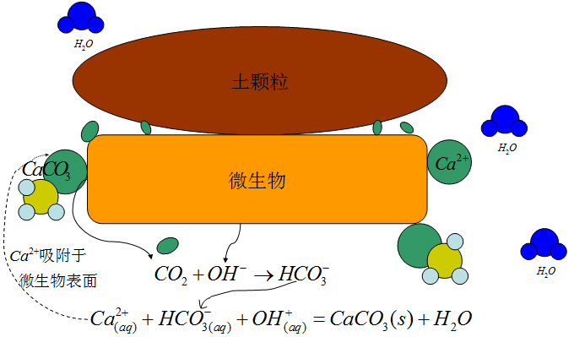
图1 微生物改性理、化、生化系统示意图
产生碳酸钙沉淀的生物过程有很多，但并不是所有的过程都适用于固化土体，只有能够提高pH值，且创造过饱和状态以利于碳酸钙沉积的生物过程才可适用。本文研究过程中所采用的尿素水解方法主要是在脲酶的作用下，将尿素水解成铵根离子（）和碳酸根离子（）。水解过程中所释放的铵根离子可提高土体的pH值，碳酸根离子遇钙离子，在碱性环境中会生成碳酸钙沉淀。其化学反应方程式表示如下：
微生物固化过程诱导产生的碳酸钙晶体在土中主要有三方面的作用：（1）胶结作用。碳酸钙是土中胶结能力很强的一种粘结剂，可胶结土中较细矿质颗粒，形成密实块状体，增加土颗粒间的黏聚力，从而提高土体的抗剪强度；（2）填充作用。微生物固化过程中沉积出的碳酸钙可填充土颗粒缝隙，胶结土中单粒，加强土层间连接的致密性，增加土的密实程度及土颗粒间的摩擦和嵌锁作用，提高土体的抗剪强度。（3）离子作用。土体中黏粒等细颗粒矿物表面带有负电荷，其表面吸附钠、钾等低价阳离子，当土体中存在钙离子时，土颗粒表面的钠、钾等离子可与钙离子发生当量离子交换，从而减少土粒表面吸附水膜的厚度，提高土体的稳定性^{[2,3]}。因此，当在颗粒表面析出大量的碳酸钙晶体时，通过碳酸钙晶体的胶结与填充作用，增加颗粒间的接触面积，提高土体的强度和刚度（如图2所示）。因此，在充分适宜的活化反应条件下，微生物将呈级数改变如渗透性、刚度、抗压强度、抗剪强度和变形模量等土体力学性质参数，从而达到固化土体的作用。
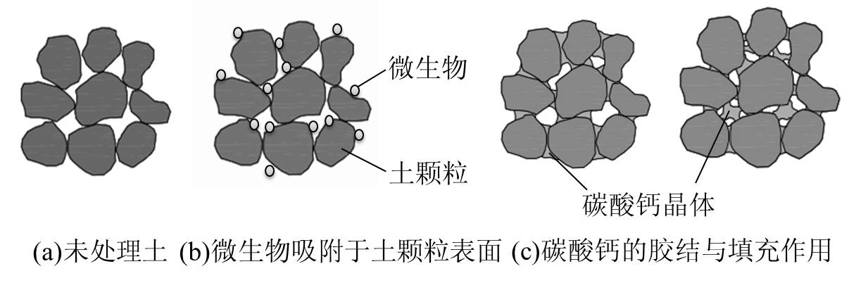
图2 微生物固化砂土示意图
为明确微生物固化砂土所产生碳酸钙晶体的分布状况，可以采用扫描电子显微镜（SEM）对固化后的试样进行扫描监测。研究表明，土颗粒表面及缝隙间均附着有小团粒和团粒状凝胶（碳酸钙晶体），使颗粒间接触面积增大。试样顶部区域的土颗粒分布与底部相比较为松散，即微生物过程中碳酸钙沉积量较少，这表明试样中不同区域内细菌含量不均一，如图3所示。
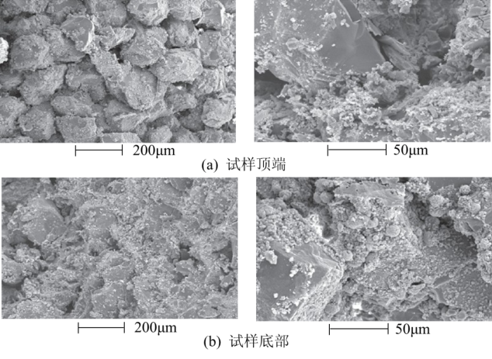
图3 改性砂土扫描电镜图像^{[4]}

3 试验方案
3.1 菌种的活化培养
本试验采用的芽孢八叠球菌原始菌株为冻干粉，在真空干燥环境下存储。因此，在试验前需对菌株进行活化培养。菌株活化培养时采用ATCC1376培养基，其成分如下：Tris缓冲液（pH=9.0），0.13 mol/L；，10 g/L；酵母提取物，20 g/L。进行高温灭菌处理后的培养液各组分混合均匀，配置菌株活化培养液。
首先取少量冻干粉接种至含培养液的玻璃容器中，之后将玻璃容器置于恒温（30℃）振荡培养箱中，以200 r/min的转速振荡培养36 h后，培养液出现明显浑浊现象，表明菌种活化成功。活化后的菌液需要低温保藏以防止菌种发生变异或死亡。本研究中采用斜面固体培养基保存，并置于4℃冰箱内，可保存至少3个月以上。
采用分光光度计检测活化后菌液中微生物量。通过测定菌液在特定波长处或一定波长范围内光的吸收度，对菌液中微生物进行定性和定量分析。对比菌液与水溶液间吸光能量差，计算出菌液的吸光值（OD值），而在特定波长下，光密度与菌体的浓度成正比，因此可确定出菌液的浓度。使用分光光度计检测时常用波长为600 nm，其OD值介于0.2~0.8之间时所测结果准确度较高。因此，若所测OD值大于0.8时，可将菌液适当稀释，使其光密度控制在0.2~0.8范围内。
由于试样过程中需要大量的微生物，需要对活化培养后的微生物进行扩大培养。但在微生物扩大培养过程中，易导致微生物酶活性不稳定。根据Whiffin V S^{[5]}对菌液扩大培养的研究，发现菌液扩大培养后，其生物量与酶活性不成正比，即在相同OD₆₀₀值时，不同培养过程微生物酶活性相差较大。培养时间较长时，菌液中单体的酶活性较低；相反，单体的酶活性较高，但菌液的总体酶活性将会偏低。为此，通过一系列菌种接种试验研究发现，在相对较短时间内增大菌种的接种比例，可获得较高的单体酶活性。
3.2 试验装置及材料
试验时，使用容量为50 mL的塑料注射器（内径为3.0 cm，长为11.0 cm）制备圆柱形砂土试样，试验装置如图4所示。首先在塑料注射器底部铺设约1.0 cm厚的纱布，以防止制样过程中砂粒流入灌浆管道。然后在塑料注射器中注满去离子水，之后装入高度为6.0 cm的试验用砂土，使其完全浸没在水中并压实，以排除颗粒间所含气体。待砂土颗粒紧密堆积后，将1.0 cm厚的纱布置于试样顶端，则初始试样制备完毕并直立放置。试验前，再次注入去离子水，排除过程中引入的空气，所有试验均在室温条件下进行。
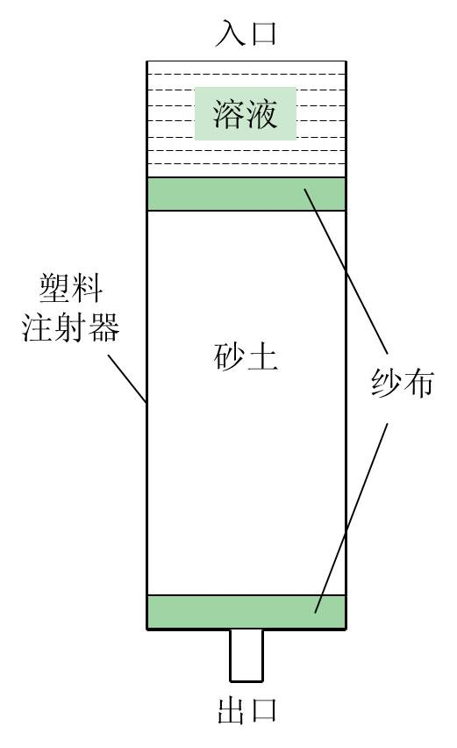
图4 微生物固化试验装置示意图
采用浓度为2 mol/L尿素和1 mol/L溶液混合液，菌液OD₆₀₀值为1.2。取20 mL菌液及20 mL的氯化钙、尿素混合液，在充分混合均匀后，一次性注入圆柱形砂土试样中，静置36 h后取出试样，发现砂土并未黏结。分析原因可能是菌液浓度较低，碳酸钙析出量较少，不足以使砂柱胶结成体。在此基础上，考虑提高菌液浓度以提高试样中碳酸钙含量，选用OD₆₀₀=5.0的菌液，注入砂土试样，并使其与尿素、氯化钙溶液发生反应。36 h后观察发现试样中可见粉末状物质，但砂土颗粒依旧呈松散状态。
3.3 试验方案
基于以上两组试验分析可知，在一次性注入胶结溶液的情况下，提高浓度菌液并不能显著地改善固化效果。为此，设想采用多次注射胶结溶液的方式，以期获取较为理想的砂柱黏结效果。对一组试样（共四个）进行多次注浆，补液时间间隔取为12 h，由此设计的试验方案如下：
- 取制备好的砂柱4支，编号1,2,3,4，分别向其中缓慢注入25 ml OD₆₀₀值为1.2的菌液，注射完后静置2小时备用；
- 取浓度为0.5 mol/L的尿素与0.5 mol/L的氯化钙溶液均匀混合，编号为胶结溶液a，取浓度为2 mol/L的尿素与2 mol/L的氯化钙溶液均匀混合，编号为胶结溶液b；
- 向1,2组试样中注入胶结溶液a，每次注入15 ml，每隔12个小时注射一次，试样1注射8次，试样2注射16次；
- 向3,4组试样中注入胶结溶液b，处理方式同上，试样3注射8次，试样4注射16次；
- 处理工作完成后，静置48h，之后将试样带模具置于60 ℃烘箱排出试样中水分，烘干前后质量差小于0.01%使用美工刀拆模，取出干燥试样即可。

4 试验结果分析
按照上述试验方案得到固化后的试样，观察发现，高浓度的胶结溶液（2 mol/L）有助于试样固化成型，而低浓度的胶结溶液（0.5 mol/L）处理的试样仅在头尾局部形成固化。固化成型的砂柱（如图5所示）表面较为光滑，肉眼可观察到砂砾排列致密。
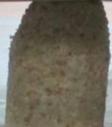
图5 固化后砂柱试样
由微生物固化砂土机理可知，带有负电荷的微生物细胞壁易与溶液中游离的钙离子相结合，从而呈现电中性，使微生物单体积聚在一起，并在微生物代谢产生的脲酶作用下通过消耗富含氮源的营养盐，快速析出具有胶凝作用的碳酸钙结晶。微生物在土颗粒的孔隙间是可以自由移动的，因此生成碳酸钙晶体的分布情况在一定程度上反映了试样内注入的营养物的分布情况。在初始状态下，首先注入菌液，细菌在土颗粒孔隙间可自由移动，分布较为均匀。注入反应液后，注浆口处的试样部分首先发生反应，与此同时，反应液会逐渐向下渗流。由于生物的新陈代谢需要一个过程，不像液体化学反应那样瞬间产生大量沉淀，加上防阻塞垫层的作用，即使试样顶部首先发生反应，生成的碳酸钙晶体亦不足以阻塞土颗粒间的孔隙，这保证了反应液能顺利向试样下部渗流。一次注射完毕后，随着时间的推移，未消耗的反应液由于重力作用会逐渐向试样底部累积，而细菌的分布同样也会随营养液分布情况的改变发生变化，试样底部的反应液与细菌均逐渐增多，最终此处生成的碳酸钙晶体量将多于砂柱试样其他部位。随后的多次补液可保证试样各部位处均持续有碳酸钙晶体生成，使得砂土试样可以有效地黏结成为整体。这表明，相比于一次注射高浓度反应液，多次注射反应液后试样的固化效果较为理想。此外，由于试样底部累积的反应液与菌液均多于试样其余部位，将导致产生较多碳酸钙晶体，这与扫描电镜观察结果相一致。
为进一步验证微生物固化砂土的作用效果，对固化后试样进行抗压强度试验。试验采用简单的秤砣加载方式测定固化后试样的抗压强度，得出大致的抗压强度范围。经过一系列尝试性加载(见图6)，试样始终没有达到极限承载力的迹象，最终决定以重量为5.1 kg及2.55 kg的秤砣（见图7）进行加载。
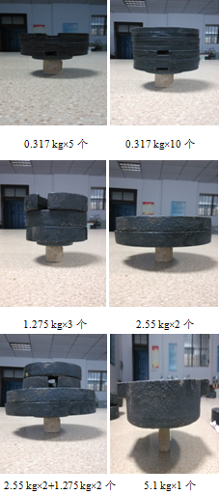
图6 加载过程中的各种尝试示意图
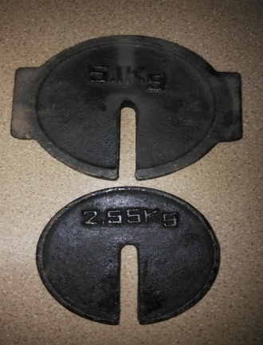
图7 加载秤砣示意图
当在试样顶部施加1个5.1 kg，2个2.55 kg和1个1.275 kg的秤砣时，试样仍旧没有发生破坏，而当继续增加一个1.275 kg秤砣后，试样顶端一侧逐渐开始剥落，表明此时试样基本达到极限承载力状态，破坏后的试样如图8所示。

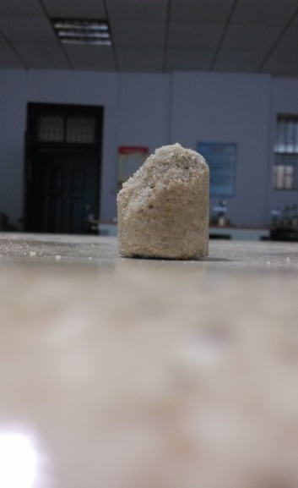
图8 破坏试样示意图
据此可以推断，固化后的试样所能承受的加载质量在11.475 kg~12.75 kg之间。而试验用砂柱试样尺寸为3×3.5 cm （直径×高度），由此得知该试样的抗压强度为159.1 kPa~176.8kPa之间，远高于一个标准大气压，相当于16 m~18 m左右的水柱，这一数据十分可观。虽然无法精确确定该试验用试样的抗压强度值，但已确定的抗压强度范围能直观地体现微生物固化砂土的显著效果，表明这一技术能够为将来的地基处理技术提供无限的可能性，有着广阔的发展空间，值得进行深入研究。

5 结论与建议
微生物固化技术是生物、化学及岩土工程学科交叉的产物，代表了全新的地基处理概念，具有重大的科学研究价值和工程应用价值。就应用而言，该技术可广泛应用于边坡失稳防护、坝体防渗、地基土体加固、土体及古建筑的修补等领域。作为新兴的岩土工程学方向，其投资少、维护费用低、清洁环保等特点十分契合当今社会所倡导的可持续发展概念。目前该技术仍处于研究的初级阶段，但在科研人员和工程实践者的共同努力下必将日趋走向成熟，逐渐取代传统的化学方法，成为地基处理的主要技术手段，在我国的基础设施建设中发挥巨大作用。
参考文献：
[1] Dejong J T, Mortensen B M, Martinez B C, et al. Bio-mediated soil improvement. Ecological Engineering, 2010, 36(2): 197-210
[2] 许朝阳，张莉. 微生物改性对粉土强度的影响. 建筑科学，2009(5): 45-48
[3] 许朝阳，张莉. 微生物改良饱和粉土的探讨. 地下空间与工程学报，2009(1): 192-195
[4] Rong H, Qian C X, Li L. Study on microstructure and properties of sandstone cemented by microbe cement. Construction and Building Materials, 2012, 36: 687-694
[5] Whiffin V S. Microbial CaCO₃ precipitation for the production of biocement:[Dissertation].Murdoch University, 2004

